ELŐTERJESZTÉS KÍSÉRŐLAP

E-szám: 147/2017.

Tárgy: Döntés a Vértes utcában fekvő önkormányzati tulajdonú ingatlanok (Hrsz:4397, 4398, 4399, 4403, 4404, 4405, 4410, és 4411) telekhatár rendezéséről

Előterjesztő neve: Kiszelné Mohos Katalin polgármester
Előadó neve: Györgyi Zoltán főépítész

Az előterjesztés aláírás előtti előzetes ellenőrzése

Vezetői ellenőrzés
- az előterjesztés tartalmilag és formailag megfelelő – nem megfelelő

előadó osztályvezetője

Pénzügyi ellenőrzés
- az előterjesztés tartalmilag és formailag megfelelő – nem megfelelő

pénzügyi osztályvezető

Törvényességi ellenőrzés
- az előterjesztés tartalmilag és formailag megfelelő – nem megfelelő

Nagykovácsi, 2017. december 6.

jegyző

Az előterjesztés kiküldhető – nem küldhető ki.

Nagykovácsi, 2017. december 6.

polgármester
Tisztelt Képviselő-testület!

A Kálváriakert lakóterületének északi szélén, a Vértes utca délnyugati oldalán került kialakításra az önkormányzat tulajdonában lévő 8 db örökpanorámás ingatlan. Az eddig bozótos, elhanyagolt terület a csatorna beruházás során feltöltésre és rendezésre került. Az ingatlanok alábányászottság szempontjából az alábányászott terület szélén fekszenek és az I. illetve II. övezetbe tartoznak. A Hrsz:4410 és 4411 telkek előtt ivóvíz, földgáz és elektromos hálózat található, illetve az utca teljes hosszán lefektetésre került a közcsatorna gerincvezeték, melyre a Hrsz:4411 ingatlanról – a szolgalmi jogos gravitációs elvezetést biztosítva – bekötés is készült.

A telkek összes területe – az alábbi bontás szerint – 9209 m²
4397 – 1047 m², 4398 – 1168 m², 4399 – 1167 m², 4403 – 1167 m²,
4404 – 1168 m², 4405 – 1167 m², 4410 – 1167 m², 4411 – 1158 m².

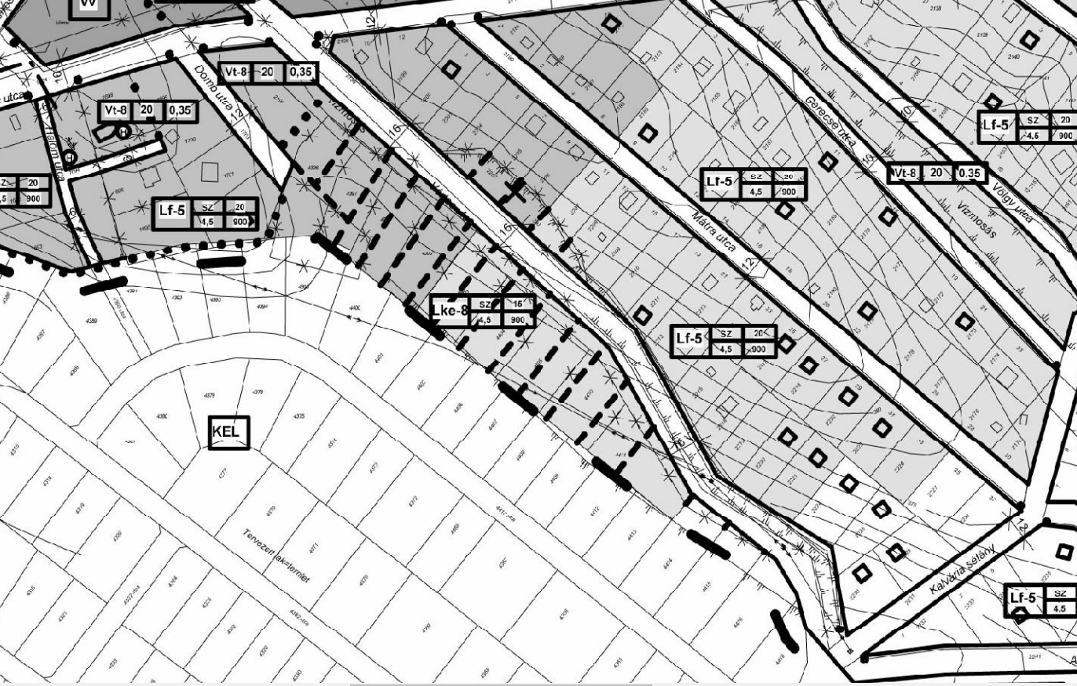
HÉSz SzT-2 Szabályozási tervi melléklet

A Vértes utca jelenleg 22 méteres szélessége a Szabályozási Terv szerint 16 m-re csökkenthető – a csapadékvíz elvezetési rendszer és a csatorna gerincvezeték is már így készült el – ezért a jelenleg 9209 m² összterületű telkek nagysága cca. 11.190 m²-re növelhető. A Szabályozás Terv alapján az Lke-8 övezetben a kialakítható minimális teleknagyság 900 m² lenne, ezt ábrázolják – szaggatott vonallal, nem kötelező elemként – az irányadó telekhatárok. Ez a felosztás rendkívül sűrű, építészetileg és intenzitásában túlzó beépítést jelentene. A terület racionális hasznosítása, valamint a közművesítés tervezhetősége érdekében, a telekszám változtatása nélkül történne meg a szabályozási tervben meghatározott telekrendezés. Lényeges eleme az tervezetnek, hogy egyik telek nagysága sem éri el 1500 m²-t. A telekalakítást az alábbi, az előterjesztéshez mellékelt helyszínrajz ábrázolja.

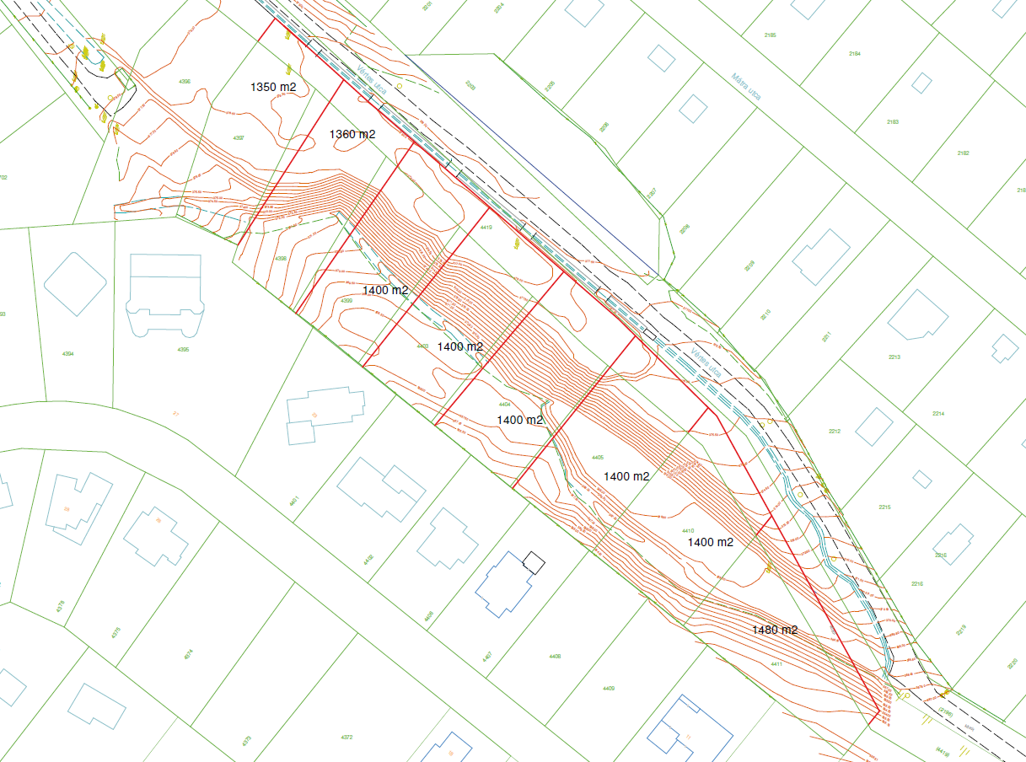

A Képviselő-testület a HÉSz és a vonatkozó Szabályozási Terv keretein belül dönthet a telek határrendezéséről. A határozati javaslat elfogadásához egyszerű többség szükséges.

Nagykovácsi, 2017. december 6.

Kiszelné Mohos Katalin
polgármester

Határozati javaslat

Tárgy: Döntés a Vértes utcában fekvő önkormányzati tulajdonú ingatlanok (Hrsz:4397, 4398, 4399, 4403, 4404, 4405, 4410, és 4411) telekrendezéséről

Nagykovácsi Nagyközség Önkormányzatának Képviselő-testülete úgy dönt, hogy az önkormányzati tulajdonú Hrsz:4397, 4398, 4399, 4403, 4404, 4405, 4410, és 4411 ingatlanoknak, a HÉSz és a vonatkozó SzT-2 szabályozási tervnek megfelelő, a határozat mellékletét képező telekalakítási vázlat szerinti rendezéssel egyetért.

Felhatalmazza a Polgármestert és a Jegyzőt a telekalakításhoz szükséges lépések megtételére.

Határidő: azonnal
Felelős: polgármester, jegyző

